Проект «Друзья природы»

19 апреля в МАОУ «СОШ №16» г.Сыктывкара состоялась акция «Хвосты и лапы» в рамках межшкольного сетевого проекта «Друзья природы».
В мероприятии приняли участие учащиеся 6-х классов общеобразовательных организаций СОШ №18, СОШ №16, СОШ №36. Любителям животных из разных школ было интересно познакомиться и весело работать вместе.
Сначала ребята познакомились с историей возникновения и развития приютов для бездомных животных в мире, в России и в нашем городе Сыктывкаре.
Затем участники акции выполняли задание по привлечению внимания жителей нашего города к проблеме – они самостоятельно придумали и нарисовали плакаты с призывом о помощи приютам для бездомных кошек и собак.
Всего было нарисовано 3 плаката, которые будут размещены на ближайших автобусных остановках к школе «СОШ №16».
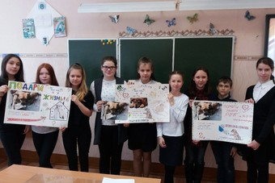
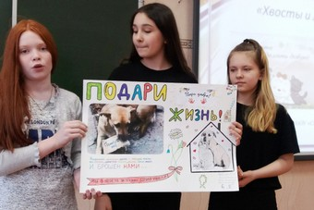
Акция ребятам очень понравилась, они с радостью собрали помощь для приюта «ДРУГ».

